一．简答题
（1）给出编译程序的基本结构，并给出编译器常见的几种中间语言。
（2）已知文法G（S）：S→bTc S→a T→R R→R/S R→S，请给出每一个非终结符的FIRSTVT和LASTVT集合。
（3）运行时存储空间划分主要包括哪些区域？

二．写一文法使其语言为：L(G)={a^{m}b^{n}c^{n} | m为奇数，n为偶数且n>0}

三．已知文法G（S）：
S→S/aT | aT | /aT
T→-aT | -a
（1）请给出句型a-a/a-aT的最左推导，并画出其语法分析树。
（2）写出上述句型的所有短语、直接短语、句柄和素短语。

四．已知正规式表达式r=((a|b)* | (bb)*)*
给出与之等价的最小DFA

五 已知文法G（E）:
E→[F]E | [F]
F→i | Fi
(1)通过消除左递归和提取左公因子，将其改造成LL(1)文法；
(2)给出改造后文法的每一个非终结符的First集合与Follow集合；
(3)给出改造后文法的预测分析表。

六 设有文法G（S）：
S→bTc S→a T→R R→R/S R→S
（1）构造识别文法所有活前缀的DFA；
（2）构造其SLR分析表，判断该文法是否为SLR（1）文法。

七．为文法:

S → aBS | bAS

B→ aBB | b

A→ bAA | a
给出一翻译模式，统计句子中的a的个数和b的个数。

八．对以下三地址代码：

I:=1
read J,K
L: M:=K*I
N=J*I
Q=M*N
write Q
I:=I+1
If I<50 goto L
halt

（1）划分基本块，并画出程序流图；
（2）进行最大可能的循环优化。

一、简答题 （每题各5分，共10分）
编译程序的前端与后端是如何划分的，各包括哪些部分，这样的划分的好处是什么？
已知文法G[S]是算符优先文法：
S → S m F | F
F → F n B | B
B → a | b 构造每个非终结符号的FIRSTVT与LASTVT集。

二．写出一个文法使其语言为: 5分
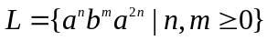

三、 已知文法G[A]：13分
A → AaT | T
T → TbF | F
F → cAd | i
（1）给出句型cAaTdbiai最右推导，构造其语法分析树。
(2) 写出句型的所有短语、直接短语、句柄和素短语。

四．已知正规式R=1*(0*|1)(011*)*给出与之等价的最小DFA。

五、已知文法G(S):
S → S B S→ y B → B x B→ A x
A → z A → z S y

(1) 将其消除左递归并提取公共左因子；
(2) 求改造后文法的每一个非终结符的First集合与Follow集合；
(3) 给出改造后文法的预测分析表。

六、设有文法G（S）：
S→( A ) S | ( A ) S r S | a
A→ b

（1）构造识别该文法所有活前缀的项目集规范簇和DFA。
（2）构造其SLR分析表，判断其是否为SLR文法。

七． （1）已知某语言的活动记录如下：

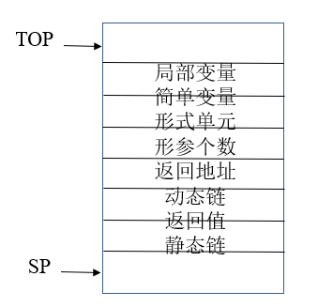

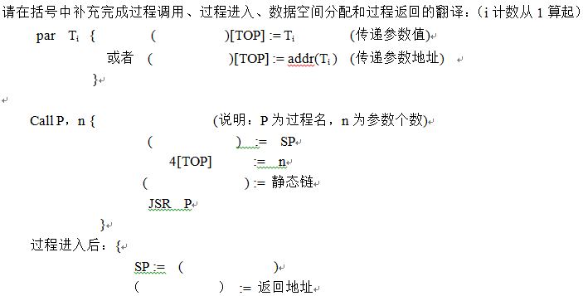

（2）某语言描述的是十进制值4的倍数的二进制串。对应的文法G(S)为：
S→List 100 List→List B List → B B→0 B→ 1
请给出求解该二进制串对应的十进制的翻译模式，并概述其基本设计思想。

八、有如下的代码块：12分

R:=1
read I,J
L: M:=J*R
T3=addr(A)-C
N:=I*R
D:=M*N
T6=addr(B)-C
write D
R:=R+1
If R<100 goto L
halt

划分基本块，并画出程序流图；
进行最大可能的循环优化。

